АВТОРСКАЯ ИГРА «ПОКУПАЙ-КА» ДЛЯ ФОРМИРОВАНИЯ ПРЕДСТАВЛЕНИЙ ФИНАНСОВОЙ ГРАМОТНОСТИ У ДЕТЕЙ ДОШКОЛЬНОГО ВОЗРАСТА
Маковей Ольга Валерьевна, воспитатель
МБДОУ «Детский сад №2» г. Самара
Е-mail: olga760807@gmail.com
Черная Наталия Сергеевна
МБДОУ «Детский сад №2» г. Самара
Е-mail: chernaya-nataliy@mail.ru
Цель: презентация игры «Покупай-ка» для успешного формирования экономического мышления у детей дошкольного возраста.
Требования к результатам:
Реализация поставленной цели мастер-класса позволит его участникам получить:
- представления:
- о возможностях и правилах использования авторской игры для успешного формирования финансовой грамотности для детей в образовательном процессе в соответствии с ФОП;
- о возможностях и правилах использования игры для дальнейшего ее использования в образовательном процессе;
- об устройстве мобильной игры, о способах ее использования для решения задач образовательных областей в процессе совместной с воспитателем и самостоятельной деятельности детей.
- практический опыт:
-использование игры, в которой взаимодействие участников образовательного процесса осуществляется с помощью элементов развивающей предметно-пространственной среды, для решения образовательных задач.
Материалы и оборудование:
- техническое обеспечение: экран, ноутбук, мультимедийная презентация.
- материалы для деятельности участников мастер-класса: вращающаяся указательная стрелка, карточки с изображение 5-ти магазинов, карточки список покупок и каталог товаров в кол-ве 10 шт, деревянные счетные монеты, бейджик со считалкой.
Ход мастер-класса
1.Вводная часть
Добрый день, уважаемые коллеги! Наш мастер-класс познакомит вас с игрой, которая поможет успешно сформировать экономическое мышление у детей дошкольного возраста. Представляем авторскую игру «Покупай-ка» для представлений финансовой грамотности у детей дошкольного возраста.
Игра была создана для ребят средней группы, но ее многофункциональность и некоторые усложнения позволяют использование игры и для детей старшего дошкольного возраста.
Благодаря играм дети быстрее усваивают и легче познают образовательный материал. В нашем случае это знакомство с финансовой грамотностью. Игра «Покупай-ка» дает возможность детям развивать коммуникативные навыки взаимодействия «продавец-покупатель». Знакомит с такими понятиями как товар, цена, стоимость. Для первичного понимания и перед переходом к практической части игры дети ознакомились с обучающим и познавательным пособием панно «Финансовая грамотность».
Финансовая грамотность – это развитие общих компетенций ребенка, для успешного принятия грамотных и взвешенных решений, связанных с деньгами в будущем.
Актуальность: Одно из современных направлений в дошкольной педагогике — это финансовое просвещение детей. Ведь дети, так или иначе, оказываются вовлечёнными в экономическую жизнь семьи (ходят с родителями в магазины, понимают, что их родители зарабатывают деньги, чтобы покупать товары и услуги). Задача педагога детского сада — дать детям элементарные финансовые понятия в максимально доступной и увлекательной форме.
Для этой цели и созданы игра «Покупай-ка» и авторское пособие панно «Финансовая грамотность», с помощью пособия ребята узнали: о различных профессиях, о том, для чего нужны деньги, как правильно с ними обращаться, как правильно управлять и копить, как экономить и вести семейный бюджет, каких трат нужно избегать. После ознакомления с данными разделами мы перешли к игре «Покупай-ка».

2. Информационная часть. Сегодня коллеги мы подробнее расскажем об этой игре на нашем мастер-классе.
Игра «Покупай-ка»
Игра рассчитана для детей от четырех лет при самостоятельной или совместной деятельности воспитателя и детей, состоит из указательной стрелки, карточек с изображением 5-ти магазинов (магазин спортивных товаров, магазин «Добрый пекарь», магазин «Молочный домик», магазин «Сладости для радости», магазин «Фрукты-овощи», карточки-список покупок и каталог товаров 10 шт, деревянные счетные фишки («монеты»), бейдж со считалкой.
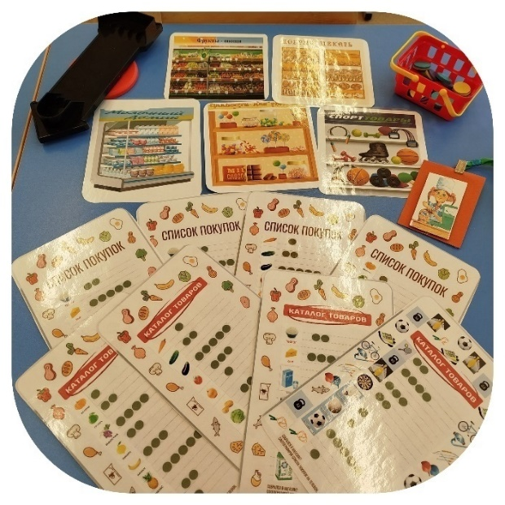

магазин спортивных товаров
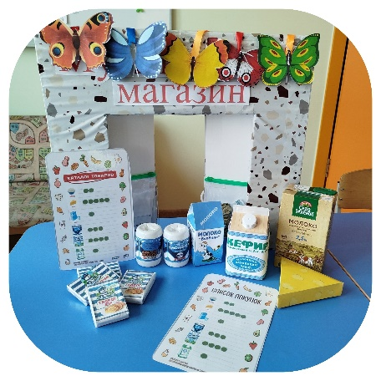
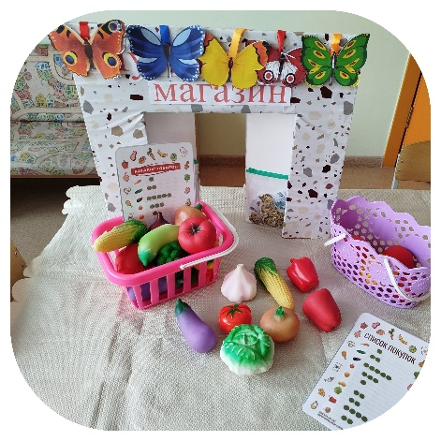
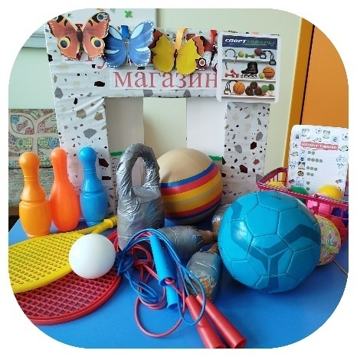
магазин «Фрукты-овощи» магазин «Молочный домик»

2 варианта игры.
- С помощью элементов развивающей пространственной среды и товаров-атрибутов.
- Настольный вариант игры с карточками товаров.
Цель: обогащение сюжетно – ролевой игры экономическим содержанием.
Задачи:
-формировать у детей умение считать в пределах пяти с участием различных анализаторов, пересчитывать предметы и отсчитывать их по образцу и названному числу;
-воспитывать уважение к трудовой деятельности человека каждой профессии, бережно относится к ее результату;
-учить самостоятельно делать выбор, искать и принимать решения (на что тратить деньги, как выстроить диалог).
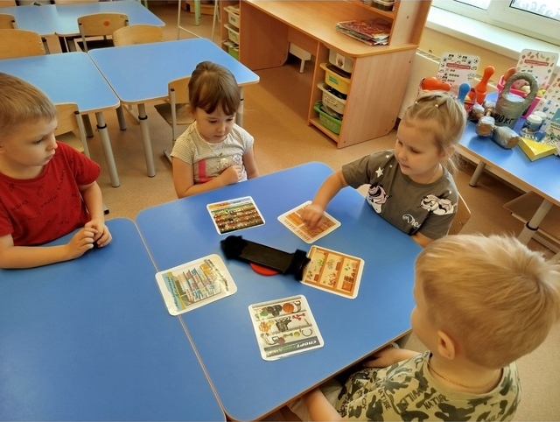
Описание игры: В игре могут участвовать двое и более детей. Перед началом игры дети рассаживаются за стол с указательной вращающейся стрелкой, вокруг которой расположены карточки с пятью названиями магазинов. Один игрок, либо воспитатель, вращает стрелку, которая указывает магазин. После выбора магазина воспитатель по считалке выбирает продавца.

Считалка: «Кто же продавец – кассир?»
Мы играем в магазин
Продавец у нас один.
Раз,два,три, четыре, пять –
Кто кассир? Пора узнать.
Тут считалочке конец:
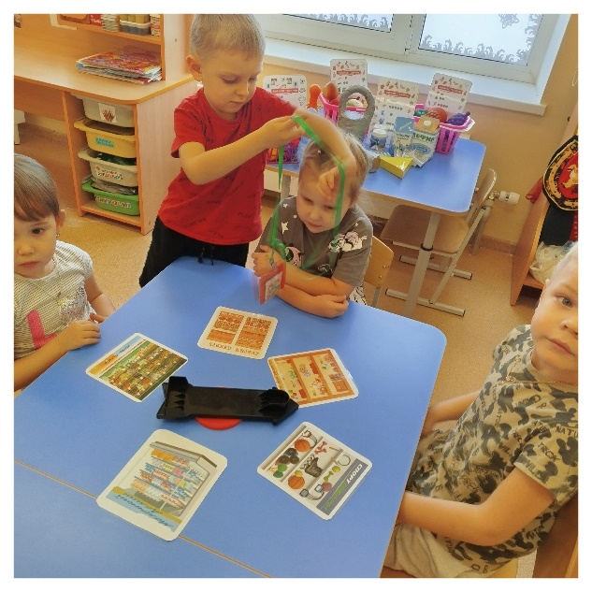
Тот, кто крайний – продавец!

Тот игрок, которого выбирает считалочка, будет продавцом в игре. Остальные игроки – покупатели. Продавец получает бейдж с изображением продавца, а покупателям воспитатель раздает счетные деревянные фишки («монеты»). В зависимости от возраста детей фишки либо без номинала (средняя группа), либо с номиналом (1 рубль, 2 рубля, 5 рублей, 10 рублей для старшего дошкольного возраста). Для средней группы (4-5 лет) мы используем фишки без номинала. У продавца выбранного магазина разложены товары согласно наименованию выбранного магазина. Продавец также у себя имеет каталог, в котором указаны товары и их стоимость в количестве «монет».
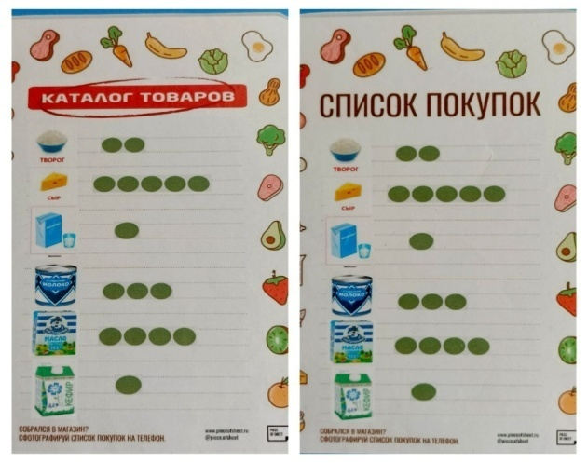
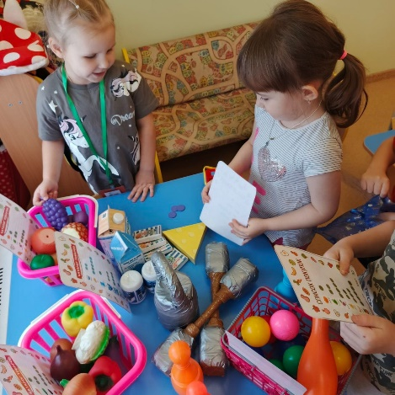

Остальные участники игры – «покупатели», получают «монеты» в количестве 10 шт и карточку- «Список покупок». Здесь присутствует два варианта проигрывания: 1. Покупатель приобретает товары согласно выданному списку покупок. 2.Покупатель сам решает, что он хочет приобрести в этом магазине согласно каталогу товаров.

Панно «Финансовая грамотность»
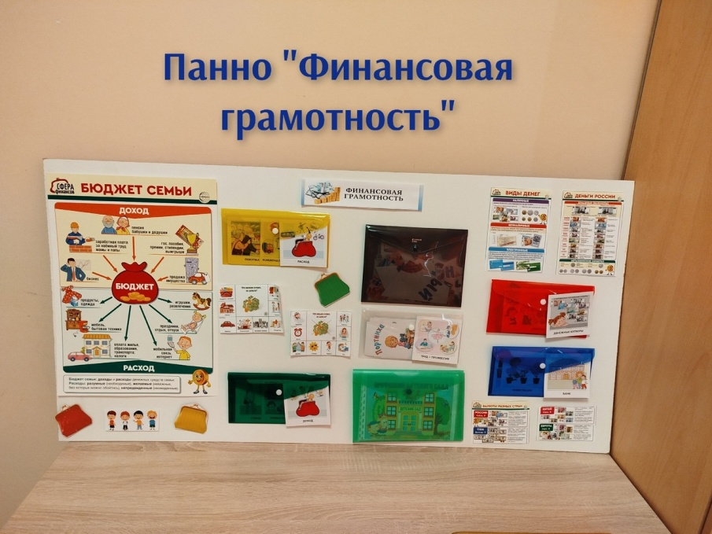
Дидактическое пособие «Финансовая грамотность» предназначена для детей от 4 лет. Содержание пособия можно дополнять и усложнять. Данное пособие является средством развивающего обучения, предполагает использование современных технологий: технологии организации коллективной творческой деятельности, коммуникативных технологий, игровых технологий.
Цель: формирование у дошкольников основ финансовой грамотности.
Задачи:
1.Формировать правильное отношение к деньгам как предмету жизненной необходимости. Познакомить детей со способами экономии денег.
2.Стимулировать познавательную активность, способствовать развитию коммуникативных навыков;
3. Воспитывать интерес к теме финансов, бережное отношение к деньгам, дружеские взаимоотношения в детском коллективе.
Информационное наполнение авторского пособия по финансовой грамотности:
-бюджет семьи. Доходы и расходы семьи. Цель: Дать понятие финансового благополучия, формировать умение правильно вести семейный бюджет, грамотно распоряжаться теми средствами, которыми располагает в данный момент ваша семья;
-мини-плакаты «Что можно купить за деньги?», «Что нельзя купить за деньги?» Цель: формировать основы финансовой грамотности, развивать мышление и речь;
-конверт «Профессии». Цель: познакомить детей с различными профессиями и оплатой труда;
-пазл «Профессии». Цель игры-пазла «Профессии» — расширять представления детей о разнообразных профессиях, их названиях и роде деятельности. Также игра помогает знакомить с орудиями труда и инструментами, нужными людям этих профессий, и воспитывать уважение к труду взрослых;
игра на липучках «Профессии детского сада». Цель: Знакомить детей с профессиями детского сада, учить находить предметы по тени и сопоставлять их, развивать мышление и речь;
мини-плакаты «Виды денег», «Деньги России», «Валюты разных стран» Цель: познакомить детей с видами денег, валютой разных стран;
конверт с карточками «Денежные купюры». Цель: формировать представление о деньгах. Дать понятие термину «деньги»;
конверт «Банк». Цель: Расширение словарного запаса, введения новых слов: «банк», «банкир», «купюра», «налоги», «инвестиции».

3.Практическая часть:
Уважаемые коллеги, когда мы говорим об игровых технологиях, надо вспомнить о том, что игры помогают обучению детей. Игра «Покупай-ка» является вспомогательным инструментом педагога в обучении детей финансовой грамотности. Данные игры научат детей избежать ошибок и стать финансово независимыми в будущем.
Ребенок сможет понимать, что некоторые покупки могут привести к недостатку средств, а некоторые – наоборот позволят сберечь средства.

Задание педагогам.
Просим разделиться на две команды. Предлагаем вам создать свой вариант игры для старшего дошкольного возраста и придумать для нее название. Перед вами на столах карточки с изображением товаров, фломастеры (ручки, карандаши), бумага, блок для записей, клей, ножницы. Каждая команда может выбрать любой материал, который понадобится для создания игры.

Вывод:
Все поставленные задачи нам удалось реализовать. Тема мастер-класса дала педагогам возможность узнать новое, почувствовать новые ощущения, создать игру своими руками.

4.Заключительная часть:
Мы с уверенностью можем сказать, что использование игр по финансовой грамотности дают возможность справиться со всеми трудностями и прийти к результату. Через игру дети дошкольного возраста могут иметь возможность постичь взрослую жизнь, моделируя ее путем распределения ролей, представляя себя в разных лицах и качествах. В процессе игры дети даже не осознают, что получают какие- то знания, они полностью вовлечены в процесс, через который учатся не только культуре общения и поведения, но и формированию у дошкольников основ экономических знаний.

